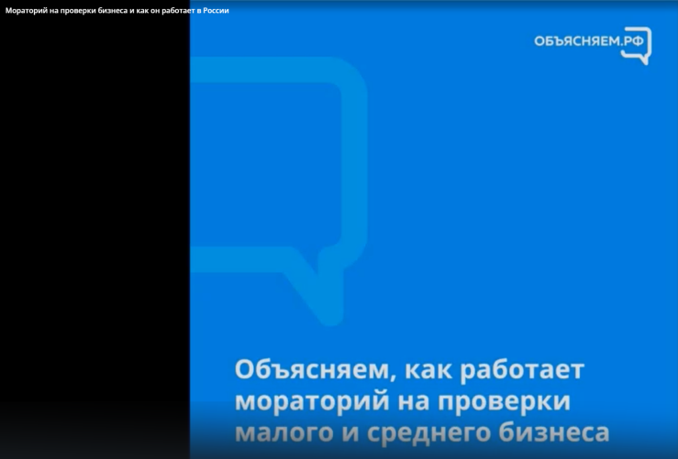 | Как работает мораторий на проверки бизнеса?  Объясняет М.Решетников,  Министр экономического развития Российской Федерации  https://vk.com/video-210913552_456239123  (продолжительность 1мин.24сек.)
Меры господдержки бизнеса в сфере госрегулирования «Мораторий на проверки»

Ссылка на видеоролик: https://youtu.be/MRhbdr8iwnE

(продолжительность 4мин.08сек.)

В случае нарушения моратория контрольными (надзорными) органами, представители бизнес-объединения могут написать Минэкономразвития России

Электронная почта:
proverki.net@economy.gov.ru

